  МЧС РОССИИ  ГЛАВНОЕ УПРАВЛЕНИЕ  МИНИСТЕРСТВА РОССИЙСКОЙ ФЕДЕРАЦИИ  ПО ДЕЛАМ ГРАЖДАНСКОЙ ОБОРОНЫ,  ЧРЕЗВЫЧАЙНЫМ СИТУАЦИЯМ И ЛИКВИДАЦИИ ПОСЛЕДСТВИЙ СТИХИЙНЫХ БЕДСТВИЙ  ПО ЛЕНИНГРАДСКОЙ ОБЛАСТИ  Отдел надзорной деятельности  и профилактической работы  Волосовского района  ул. Заводская, д.2, г. Волосово,  Ленинградская область, 188410  тел/факс: (8-813-73) 24-716  телефон «доверия» - (812) 579-99-99 | В администрации района  (по списку)
  10.09.2018 |  | №
  На |  | от

Самый опасный и коварный недуг, который подстерегает неопытного любителя «тихой охоты» – это отравление грибами. Самый простой способ оградить себя и своих близких от такого отравления - следовать прописной истине: не уверен – не собирай.
Сегодня мы покажем часто встречающиеся виды грибов в России, которые собирать и есть категорически нельзя.

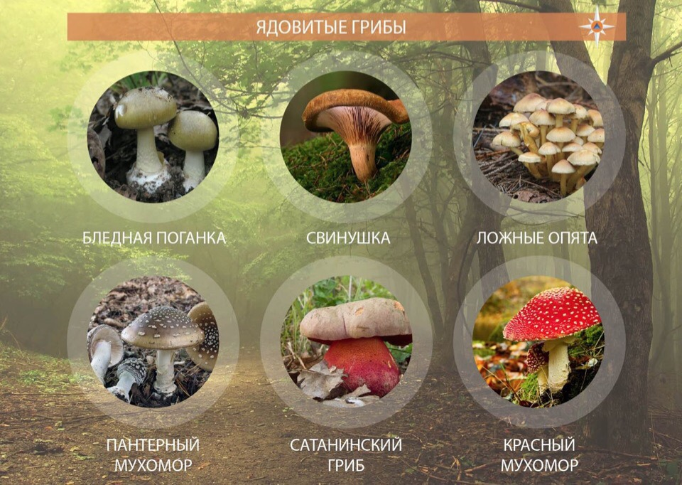
Инспектор ОНДиПР
Волосовского района
Ст. лейтенант внутренней службы Т.В. Николаева

